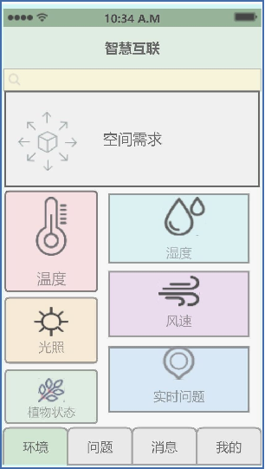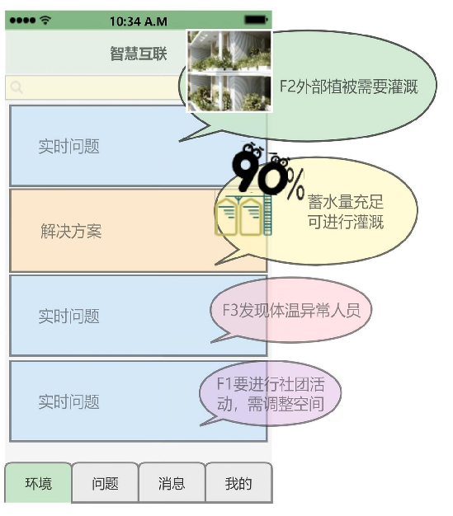

智能安防
对建筑整体进行24小时全方位监测，保证隔墙正常运行的同时可实！时检测内部人员体温，发现异常及时做出反应
智慧共享
使用者可以通过手机APP实时共享自己所在位置的出现的问题，将其上传，系统会及时将问题发送给管理者对问题进行处理，同时管理者可根据收集的问题可对建筑进行进一步调整

